ACTA DE INICIO DEL PROYECTO | 

Dependencia | Facultad de Ingeniería de sistemas
Proyecto / Plan | NATADINATA
Responsables | Juan Arias, Laura Carvajal, Felipe Espitia, Sebastián Javara.
Estado | Definición del producto mínimo viable (Elección de los horarios para futuras reuniones).
Fecha de Aprobación | 26 de febrero de 2026

Seguimiento

ELABORÓ | REVISÓ | APROBÓ
Nombre: Laura Carvajal | Nombre: Laura Carvajal | Nombre: Sebastián javara
Dependencia: Scrum master | Cargo: Scrum master | Cargo: Product Owner
Fecha: 26 de febrero de 2026 | Fecha: 26 de febrero de 2026 | Fecha: 26 de febrero de 2026

Justificación
La reunión inicia con el saludo y posterior mente con la debida narración e información del Product Owner sobre que quiere la empresa y con eso el equipo empieza a dar idea para lograr el producto mínimo viable.

Alcance del Producto
Para esta reunión, el alcance fue establecer la base del producto mínimo viable : Definiendo los intereses, las necesidades de la empresa, así como acordar los días y hora para la reunión diaria que en este caso se destinó 2 días a la semana.

ACTA DE INICIO DEL PROYECTO | 

Objetivo General
Pensar en el producto mínimo viable y asignar los horarios de los futuros encuentros teniendo en cuenta las obligaciones y demás responsabilidades de todo el equipo.

Objetivos Específicos
En el marco de este proyecto evolutivo se establecieron los siguientes objetivos específicos para la evolución de este, realización del producto mínimo viable con el fin de establecer ideas iniciales, explicación de cada una de ella y definición de los horarios de cada integrante según sus responsabilidades.

Entregables
Dentro del desarrollo del proyecto evolutivo se identificaron los siguientes entregables de las actividades realizadas, acta definición del producto mínimo viable (Elección de los horarios para futuras reuniones).

Descripción del Proyecto
El equipo de trabajo se reunió el día 26 de febrero de 2026 en persona con el objetivo de idear el producto mínimo viable y tener más información de la empresa, junto a la elección de los futuros horarios para las reuniones. Durante la sesión se explicaron los diferentes productos mínimos viables que se podrían hacer y se eligió el horario de encuentro según la disponibilidad y responsabilidades de cada integrante.

Riesgos del Proyecto
Con el fin de anticipar posibles dificultades que puedan afectar el desarrollo del proyecto, se identificaron los siguientes riesgos, falta de compromiso o asistencia de algún miembro del equipo en las reuniones asignadas y confusión en la comprensión del producto mínimo viable.

Hitos Importantes
Fecha | Hito | Entregable
26/02/2026 | Definición del producto mínimo viable (Elección de los horarios para futuras reuniones) | Acta de definición del producto mínimo viable (Elección de los horarios para futuras reuniones)

Felipe Espitia | Laura Carvajal | Sebastián javara
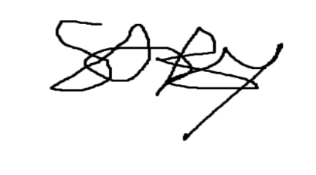 |  | 